WZÓR
Załącznik nr 3
do Regulaminu używania znaków towarowych
Polska Smakuje, Poland Tastes Good, Polen schmeckt

Znak sprawy

Data wpływu ……………………………

MINISTER ROLNICTWA
I ROZWOJU WSI
ul. Wspólna 30
00-930 Warszawa

Wniosek o Udzielenie Licencji Na UŻywanie znakÓW TOWAROWYCH
Polska smakuje, Poland tastes good,
Polen schmeckt

- Wnioskodawca

1. Dane identyfikacyjne
Pełna nazwa wnioskodawcy
Forma prawna
KRS¹
CEIDG¹
REGON¹
NIP¹

2. Siedziba i adres:
Miejscowość |  | Kod pocztowy
Ulica |  | Numer
Województwo |  | Powiat
Telefon |  | Faks
E-mail |  | Strona internetowa

II. Rodzaj znaku

Polska smakuje Poland tastes good Polen schmeckt

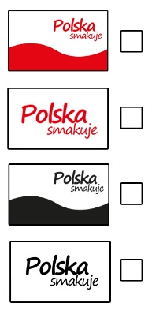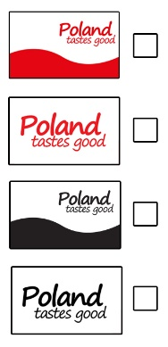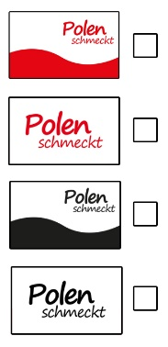

III. Cel używania znaku
(szczegółowy opis używania Znaków, m. in.: charakter działalności/przedsięwzięcia objętych zakresem licencji, przewidywany okres trwania i zakres terytorialny działań informacyjno-promocyjnych, sposób używania Znaków)

IV. Załączniki do wniosku:
aktualny odpis z Krajowego Rejestru Sądowego albo informacja o wpisie do Centralnej Ewidencji i Informacji
o Działalności Gospodarczej.

Wyrażam/wyrażamy/ zgodę na otrzymywanie treści informacyjno-promocyjnych o działaniach realizowanych przez Ministerstwo Rolnictwa i Rozwoju Wsi, dotyczących znaków towarowych Polska smakuje, Poland tastes good, Polen schmeckt.
Wyrażam/wyrażamy/³ zgodę na umieszczenie nazwy podmiotu w wykazie udzielonych licencji używanie znaków towarowych Polska smakuje, Poland tastes good, Polen schmeckt, zamieszczonym stronie internetowej Ministerstwa Rolnictwa i Rozwoju Wsi.

…………………………………………… | ……………………………………………
Data | Podpis i pieczęć Wnioskodawcy

Uwaga! - W przypadku braku miejsca należy dodać dodatkowe wiersze lub powiększyć rubryki

Jeżeli dotyczy
Zaznaczyć właściwy znak towarowy słowno-graficzny
Zaznaczyć właściwe

